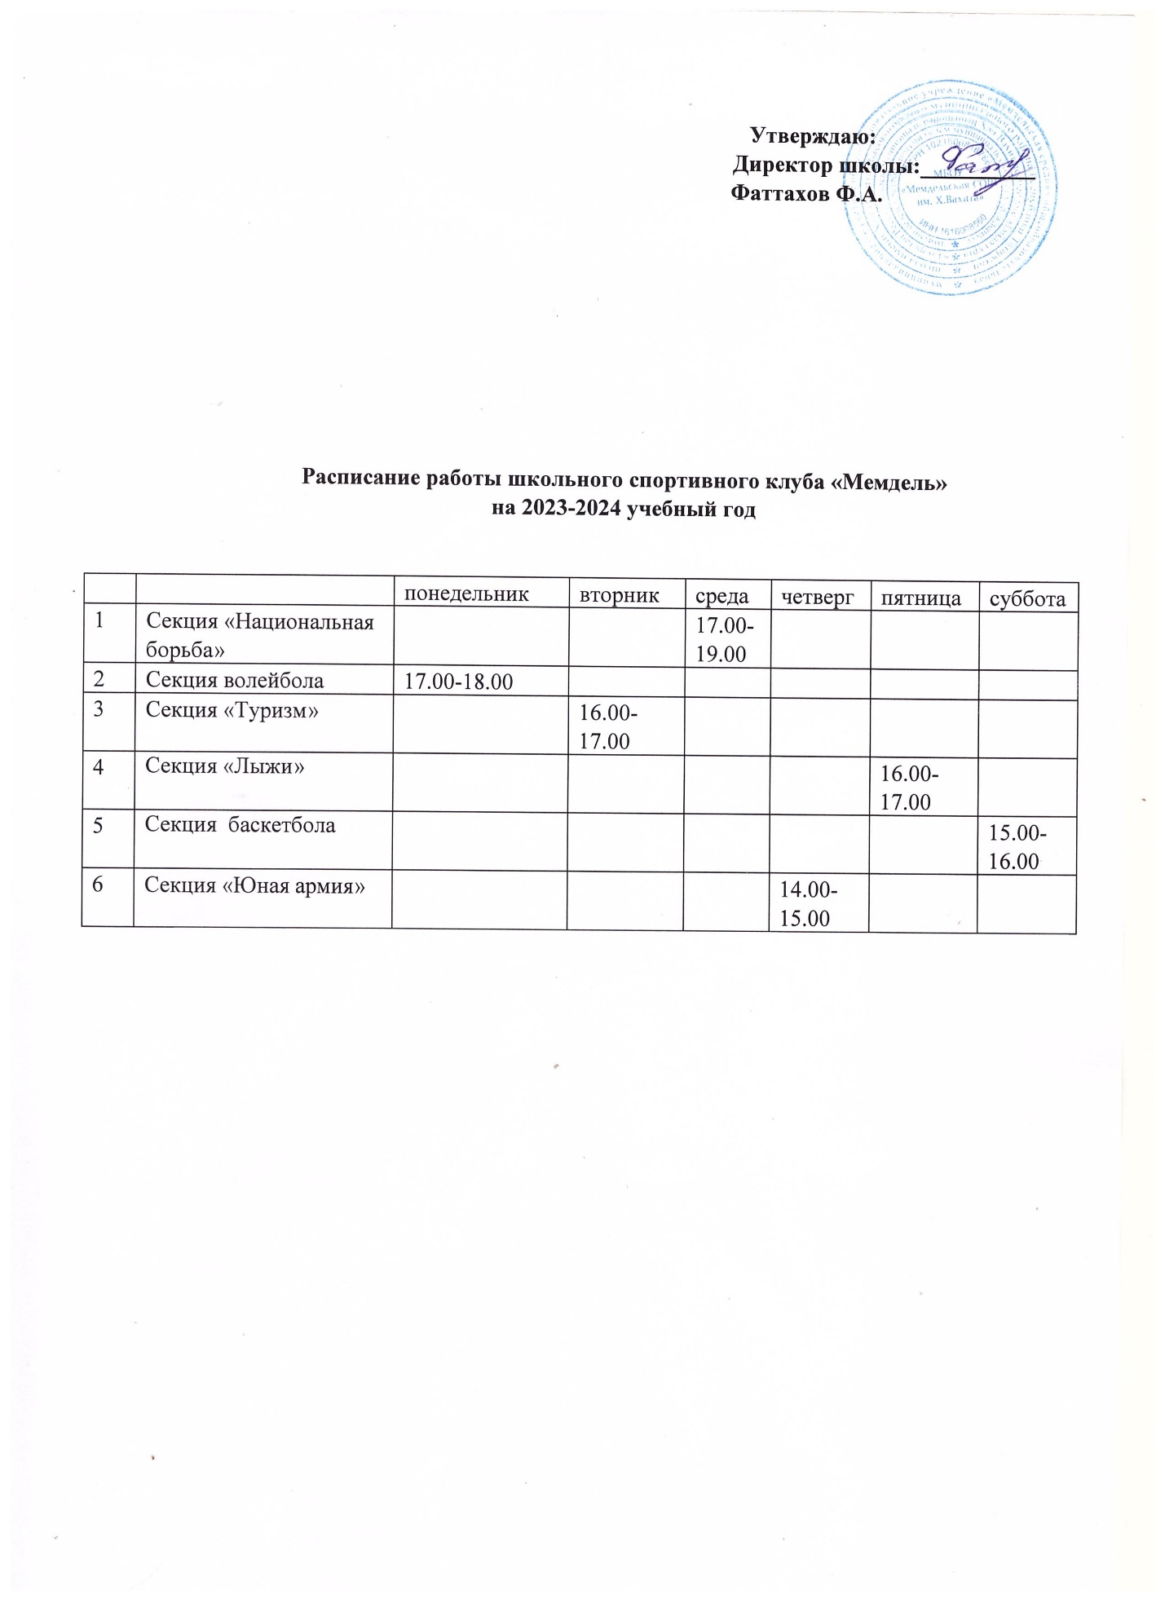 Утверждаю:
Директор школы:__________
Фаттахов Ф.А.

Расписание работы школьного спортивного клуба «Мемдель»
на 2023-2024 учебный год

 |  | понедельник | вторник | среда | четверг | пятница | суббота
1 | Секция «Национальная борьба» |  |  | 17.00-19.00
2 | Секция волейбола | 17.00-18.00
3 | Секция «Туризм» |  | 16.00-17.00
4 | Секция «Лыжи» |  |  |  |  | 16.00-17.00
5 | Секция баскетбола |  |  |  |  |  | 15.00-16.00
6 | Секция «Юная армия» |  |  |  | 14.00-15.00

